Міністерство освіти і науки України

Національний технічний університет України „КПІ”

Факультет інформатики та обчислювальної техніки

Кафедра автоматизованих систем обробки

інформації та управління

**Протокол**

з основ Web-програмування № 1

|  |  |  |  |
| --- | --- | --- | --- |
| **Виконав**  **студент** |  | *ІП-63 Карпа Маркіян Володимирович* |  |
|  |  | (№ групи, прізвище, ім’я, по батькові ) |  |
|  |  |  |  |
| **Номер залікової книжки та курс** |  | 6314, другий курс |  |

Київ 2018

ЗМІСТ

1 Постановка задачі 3

2 Демонстрація роботи програми 4

3 Тексти програмного коду 6

# Постановка задачі

# Демонстрація роботи програми

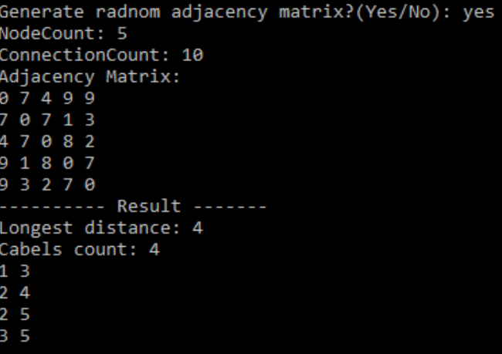

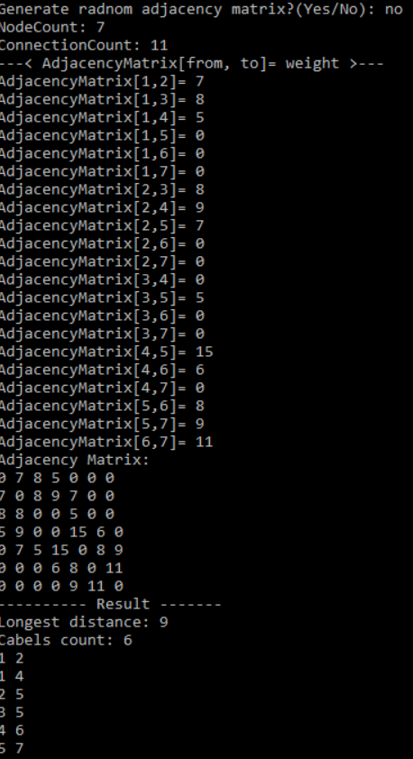

# Тексти програмного коду

Файл Graph.cs

using System;

namespace Lab1

{

class Graph

{

public int[,] AdjacencyMatrix { get; set; }

public int NodeCount { get; set; }

public int ConnectionCount { get; set; }

public Graph(int nodeCount, int connectionCount)

{

NodeCount = nodeCount;

ConnectionCount = connectionCount;

AdjacencyMatrix = new int[nodeCount,nodeCount];

}

public void CreateAdjacencyMatrix(bool isRandom)

{

if (isRandom)

{

// Firstly, we make sure that all nodes will be connected with at least one node

Random random = new Random();

int currConnectionCount = 0;

while (currConnectionCount < ConnectionCount)

{

for (int i = 0; i < NodeCount; i++)

{

int randomNode = random.Next(i, NodeCount);

if (randomNode != i && AdjacencyMatrix[i,randomNode] == 0)

{

int randomWeight = random.Next(1, 10);

AdjacencyMatrix[i, randomNode] = randomWeight;

AdjacencyMatrix[randomNode, i] = randomWeight;

currConnectionCount++;

}

if(currConnectionCount >= ConnectionCount)

{

break;

}

}

}

}

else

{

Console.WriteLine("---< AdjacencyMatrix[from, to]= weight >---");

for(int i = 0; i < NodeCount; i++)

{

for(int j = i + 1; j < NodeCount; j++)

{

Console.Write("AdjacencyMatrix[" + (i + 1).ToString() + ',' + (j + 1).ToString() + "]= ");

int weight;

if (!int.TryParse(Console.ReadLine(), out weight))

{

throw new Exception("You have to write a single number!");

}

AdjacencyMatrix[i, j] = weight;

AdjacencyMatrix[j, i] = weight;

}

}

}

}

public void PrintAdjacencyMatrix()

{

Console.WriteLine("Adjacency Matrix:");

for(int i = 0; i < NodeCount; i++)

{

for(int j = 0; j < NodeCount; j++)

{

Console.Write(string.Format("{0} ", AdjacencyMatrix[i, j]));

}

Console.WriteLine();

}

}

// Find the minimum spanning tree using Kruskal's algorithm

public int[,] FindSpanningTree() {

int[,] result = new int[NodeCount, NodeCount];

int[] nodes = new int[NodeCount];

// Initialize result and nodes arrays

for(int i = 0; i < NodeCount; i++)

{

for(int j = 0;j < NodeCount; j++)

{

result[i, j] = Int32.MaxValue;

}

nodes[i] = i;

}

int nodeA = 0, nodeB = 0;

int currNodeCount = 1;

while(currNodeCount < NodeCount)

{

int min = Int32.MaxValue;

for(int i = 0; i < NodeCount; i++)

{

for(int j = 0; j< NodeCount; j++)

{

if (AdjacencyMatrix[i, j] != 0 && min > AdjacencyMatrix[i,j] && nodes[i] != nodes[j])

{

min = AdjacencyMatrix[i, j];

nodeA = i;

nodeB = j;

}

}

}

if(nodes[nodeA] != nodes[nodeB])

{

result[nodeA, nodeB] = min;

result[nodeB, nodeA] = min;

int temp = nodes[nodeB];

nodes[nodeB] = nodes[nodeA];

for(int k = 0; k < NodeCount; k++)

{

if(nodes[k] == temp)

{

nodes[k] = nodes[nodeA];

}

}

currNodeCount++;

}

}

return result;

}

public int FindSpanningTreeLongestEdge(int[,] spanningTree)

{

int max = Int32.MinValue;

for (int i = 0; i < NodeCount; i++)

{

for (int j = i; j < NodeCount; j++)

{

if (spanningTree[i, j] != Int32.MaxValue)

{

if(spanningTree[i,j] > max)

{

max = spanningTree[i, j];

}

}

}

}

return max;

}

public int FindSpanningTreeNodeCount(int[,] spanningTree)

{

int count = 0;

for (int i = 0; i < NodeCount; i++)

{

for (int j = i; j < NodeCount; j++)

{

if (spanningTree[i, j] != Int32.MaxValue)

{

count++;

}

}

}

return count;

}

public void PrintSpanningTree(int[,] spanningTree)

{

for (int i = 0; i < NodeCount; i++)

{

for (int j = i; j < NodeCount; j++)

{

if (spanningTree[i, j] != Int32.MaxValue)

{

Console.Write(string.Format("{0} {1}\n", i + 1, j + 1));

}

}

}

}

}

}

Файл Program.cs

using System;

namespace Lab1

{

class Program

{

static int SumFromOneToValue(int value)

{

int result = 0;

for (int i = 1; i <= value; i++)

{

result += i;

}

return result;

}

static int InitializeIntValue(String message)

{

int value;

Console.Write(message);

if (!int.TryParse(Console.ReadLine(), out value))

{

throw new Exception("You have to write a single number!");

}

return value;

}

static void Main(string[] args)

{

// Find out if matrix should be generate random or not

bool isRandom = false;

bool exit = false;

while (!exit)

{

Console.Write("Generate radnom adjacency matrix?(Yes/No): ");

string decision = Console.ReadLine().ToLower();

switch (decision)

{

case "yes": isRandom = true; exit = true; break;

case "no": isRandom = false; exit = true; break;

default: break;

}

}

Graph graph = null;

// Initialize nodeCount and connectionCount

int nodeCount = 0, connectionCount = 0;

try

{

nodeCount = InitializeIntValue("NodeCount: ");

connectionCount = InitializeIntValue("ConnectionCount: ");

// ConnectionCount can't be greater than 1 + 2 + ... + nodeCount - 1

if (connectionCount > SumFromOneToValue(nodeCount - 1))

{

throw new Exception("ConnectionCount can't be greater than 1 + 2 + ... + nodeCount - 1");

}

graph = new Graph(nodeCount, connectionCount);

graph.CreateAdjacencyMatrix(isRandom);

}

catch(Exception ex)

{

Console.WriteLine("Error:\n" + ex.Message);

Console.Read();

return;

}

graph.PrintAdjacencyMatrix();

int[,] spanningTree = graph.FindSpanningTree();

// Result

Console.WriteLine("---------- Result -------");

Console.WriteLine(String.Format("Longest distance: {0}" ,graph.FindSpanningTreeLongestEdge(spanningTree)));

Console.WriteLine(String.Format("Cabels count: {0}", graph.FindSpanningTreeNodeCount(spanningTree)));

graph.PrintSpanningTree(spanningTree);

Console.ReadLine();

}

}

}